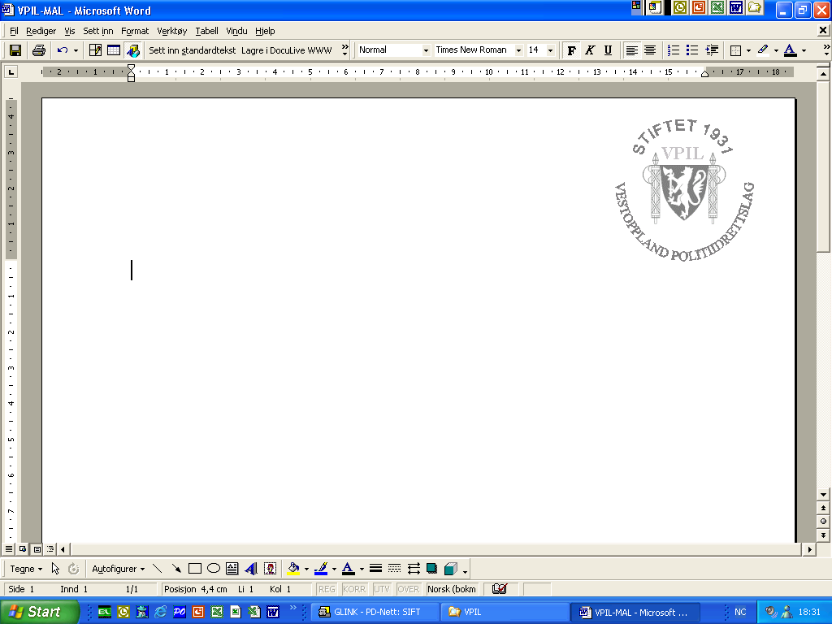

Vestoppland politiidrettslag

**INNBYDELSE**

**POLITIMESTERSKAP I**

**TERRENG- OG PISTOLLØP 13. SEPTEMBER 2023**

Vestoppland politiidrettslag har gleden av å invitere til politimesterskap i terrengløp og pistolløp

**onsdag 13. september 2023 –** begge øvelsene avholdes samme dag.

Både terrengløpet og pistolløpet arrangeres ved **Østre Toten Skisenter, Karidalen.**

Detaljert veibeskrivelse kommer når startdagen nærmer seg. Det vil være åpne garderober med dusj, i klubbhytta.

**Øvelser og regler:**

**Terrengløp** 2 km for damer og 4 km for herrer. **Start: kl. 10.00**

**Pistolløp** Ca. 6 km for både damer og herrer. **Start: kl. 12.00**

Våpen: Tjenestepistol (pensjonister kan benytte private våpen)

**Skyting:**

4 serier a 5 skudd. 1. og 2. skyting er enhånds - 3. og 4. skyting tohånds.

Deltageren må selv ha med våpen, ammunisjon og hørselvern. Våpen og ammunisjon oppbevares på standplass under løpet.

Magasinfylling og lading på standplass før hver skyting.

Ett minutt i tillegg pr. bom. Tøm våpen og kontrollér etter hver skyting.

**Klasseinndeling damer og herrer:**

Klasse 1: 19 – 34 år Klasse 5: 50 – 54 år

Klasse 2: 35 – 39 år Klasse 6: 55 – 59 år

Klasse 3: 40 – 44 år Klasse 7: 60 – 64 år

Klasse 4: 45 – 49 år Klasse 8: over 65 år

Alder regnes pr. 31.12. Dvs. man starter i den klassen man fyller i løpet av året.

**Premieutdeling gjennomføres etter at alle øvelser er unnagjort.**

Arrangør stiller med grill og gratis grillmat etter pistolløpet.

**Startkontingent:**

Kr. 100.- pr. øvelse, innbetales til Vestoppland politiidrettslag, konto nr. 0530.29.76025. Før opp navn og hvilke øvelser man vil delta i.

**Påmelding:**

Mail til Iselin Munkelien Wangsmo: [iselin.munkelien.haugen@politiet.no](mailto:iselin.munkelien.haugen@politiet.no), innen **29. august 2023** med navn, idrettslag og fødselsår, samt hvilke øvelser og klasser man vil delta i.

Deltagerne må selv besørge eventuell overnatting. Hvis behov kontakt arrangør.

Statutter for reisedekning er vedlagt.

Norges Politiidrettsforbund har ingen forsikringsordning for sine idrettskonkurranser. Den enkelte utøver må selv ordne med egen forsikring. Se [www.politiidrett.no](http://www.politiidrett.no/) /OM NORGESPOLITIIDRETT/Forsikring.

Alle deltagere må levere inn GPDR skjema og signere. De som ønsker seg skjermet i

referat, resultater eller bilder på NPI`s hjemmeside www.politiidrett.no må opplyse om dette. Vi

ber om at dette vurderes nøye da det vil medføre vesentlig merarbeid for arrangør.

**KONTAKTPERSONER: Iselin M. Wangsmo, tlf. 414 56 277**

**Håkon Wilberg, tlf. 900 91 304**

**STATUTTER FOR REISEDEKNING**

1. NPI godkjenner reiseutgifter etter de til enhver tid gjeldende bestemmelser. «Politimesterskap – alminnelige bestemmelser» pkt. 7.
2. NPI godkjenner reiseutgifter for gjennomført reise for alle som **er** ansatt i Politiet eller studerer ved Politihøgskolen og medlem i et Politiidrettslag. Dette gjelder til alle Politimesterskap. Reiseutgifter beregnes etter billigste måte, det vil si at den til **enhver tid billigste reisemåte legges til grunn** for godkjennelsen, medregnet gruppe/midtukerabatt/grønne ruter m.v. Den enkelte er selv ansvarlig for utgifter for reiser som ikke gjennomføres pga egne forhold. **Egenandel er kr. 500,- pr. person**. Unntatt er studenter ved PHS som ikke betaler egenandel.
3. Styret vil avsette en pott til dekning av reiseutgifter for hvert PM. Potten vil bli satt ut fra budsjett og historiske data (snitt sum reisekostnader de siste år og antall deltagere) og sted for PM. Godkjente krav blir summert, prosent av avsatt pott beregnes og beregnet reisedekning utbetales **1. måned** etter PM. Studenter får reisedekning etter pkt. 2.
4. Hvert politiidrettslag **skal** ha en ansvarlig som koordinerer reisene til politimesterskapene. Politiidrettslagets leder eller reiseansvarlig **attesterer undertegnet reiseregningen som sendes inn senest 1 måned etter mesterskapet**. Reiseregning sendt for sent blir ikke behandlet. Bilag skal sendes elektronisk, som kvitteringer for fly, tog, buss, leiebil etc. Andre kvitteringer kan skannes. Sendes pr. mail til [kontor@politiidrett.no](mailto:kontor@politiidrett.no) hvor det attesteres i mailen.
5. **NPI’s styre definerer «billigste reisemåte»:**

* **Tjenestebil:** Hvis en tjenestereise kan falle sammen med et arrangement i politiidretten og tjenestebil kan benyttes, vil NPI unnlate å trekke egenandel i evt. andre reiseutlegg.
* **Egen bil:** NPI oppfordrer til bruk av egen bil hvor dette er mulig. Dette er en gunstig løsning både for bileier og NPI, selv om NPIs satser synes lave. Kr 1,20 pr km og kr 0,80 pr km pr passasjer. Hvis man kjører 4 personer i en bil på strekningen Oslo - Trondheim t/r (ca. 1000 km) vil godtgjørelse til bileieren bli kr. 1.600 etter at egenandel på kr. 500.- pr. person er trukket.  
  Husk: Passasjerene skal betale sin egenandel til bileier, dvs bileier får dekket kr. 3.100,-.
* **Leiebil:** Leiebil kan leies hvis egen bil ikke kan benyttes og det ikke er andre muligheter for transport til og fra bestemmelsesstedet. NPI’s forretningsfører **skal** kontaktes for godkjennelse.
* **Minibuss:** Minibuss kan leies evt. lånes i markedet til svært ulike priser. Hvis en "sponsor" låner bort en minibuss til en idrettsreise, dekker NPI bussens driftsutgifter og evt. bom og ferjebilletter uten at egenandel blir trukket (Minimum fire personer i bussen). Hvis bussen leies i et utleiefirma på vanlig måte, **skal** dette godkjennes av forretningsfører. (Minimum 6 personer i 9 seter og 10 personer i 16 seter). NPI dekker **ikke** egenandel for eventuelle skader på leiebil eller leid minibuss.
* **Turistbuss:** Hvis mange utøvere skal reise samtidig fra samme distrikt eller område bør fellesreise foretas med innleid turistbuss m/sjåfør. Et minimumstall av reisende bør da være 25 - 30 personer. I slike tilfeller **skal** NPI’s forretningsfører kontaktes for godkjennelse.
* **Tog/buss:** NPI godkjenenr utlegg til tog/buss, også til/fra flyplass.
* **Taxi:** NPI godkjenner taxi kun etter billigste reisemåte, dvs buss/tog sats. Maxitaxi kan benyttes hvis denne utgiften er i nærheten av billigste reisemåte.
* **Fly:** NPI godkjenner flyreise inntil fastsatt sum på lange reisestrekning. (Over 500 km en vei). Hvis tvil foreligger om "lang reisestrekning" - ta kontakt med NPIs forretningsfører. Fastsatt sum tur/retur for fly er maks kr. 2000,- for direktefly Sør-Norge og kr 3000,- for direktefly fra Nord-Norge og fly i Sør-Norge med mellomlanding. Spesialbagasje dekkes. Alle flybilletter **skal** bestilles som sportsreise. (Kan avbestilles/endres inntil en dag før avreise.) De som ikke er medlem i et forbund som har avtale om sportsreise, skal kontakte Bennet centrum.gruppe for bestilling (reservering) av flybilletter på tlf. 37257325 eller mail [centrum.gruppe@bennettnorway.no](mailto:centrum.gruppe@bennettnorway.no). Oppgi at det gjelder Norges Politiidrettsforbund. **Ved kanselering av PM vil kun kanseleringskostnaden til Bennet dekkes uansett billett-type/flyselskap.**

Parkering ved flyplass dekkes i utgangspunktet ikke. Forretningsfører **skal** kontaktes for en eventuell godkjennelse.

* **Husk:** NPI godkjenner kun "billigste reisemåte **dvs. lavpris på alle "godkjente" flyreiser**. Hvis flyreise blir valgt på "korte" reiseavstander dekkes reisen etter NORWAY Buss-ekspress' (eller tog) takster inkl. rabattordninger og med fratrekk av NPIs egenandel.

1. Hvis det foreligger spesielle tilfeller utover det som er nevnt over, kan det rettes en søknad

til NPI ved styret om dekning av reiseutgifter.

Godkjent av styret 10.03.20 Oppdatert …………….